Аннотация
Занятие построено в соответствии с требованиями ФГОС. В основе лежит системно- деятельностный подход, который опирается на принцип сотрудничества, делового партнерства учителя и учащихся. Использование частично-поискового метода, проблемных ситуаций, позволило организовать обучение таким образом, чтобы включить всех учащихся в учебно-познавательную деятельность.
Содержание учебного материала подобрано с учетом возрастных особенностей. Ученики являются активными участниками учебного процесса.

Занятие внеурочной деятельности «Моё Оренбуржье»
МАОУ «Гимназия № 1» МО «г.Бугуруслан»
Класс: 1А
Учитель: Шинкарева Ирина Геннадьевна
Тема. Все профессии нужны, все профессии важны.
Цель: создание дидактических условий для формирования у учащихся представлений о разнообразии профессий.
Задачи: -создать условия для знакомства с разнообразными профессиями;
- повышать творческую активность обучающихся;
- учиться строить рассуждения, выполнять логические действия сравнения, анализа, обобщения;
- развивать навыки сотрудничества с учителем и другими детьми;
- учиться высказывать своё мнение, вести диалог, договариваться о распределении функций в совместной деятельности;
- воспитывать любознательность.
Формируемые УУД:
Личностные УУД:
-способность к самооценке на основе критерия успешности учебной деятельности;
Регулятивные УУД:
-определять и формулировать цель на уроке с помощью учителя; -планировать свои действия в соответствии с поставленной задачей;
-прогнозировать результаты проекта;
-вносить необходимые коррективы в действие после его завершения на основе его оценки и учёта характера сделанных ошибок.
Коммуникативные УУД :
-слушать и понимать речь других;
-оформлять свои мысли в устной форме.
Познавательные УУД:
- ориентироваться в системе знаний;
-осуществлять поиск информации;
-находить ответы на вопросы в тексте, иллюстрациях;
-преобразовывать информацию из одной формы в другую;
-выделять признаки профессий, давать краткую характеристику профессии.
Прогнозируемые результаты:
- понимание детьми значимости профессий;
- создание атмосферы взаимопонимания между участниками группы.
Оборудование: презентация , цветные ладошки, мультфильм
Технологическая карта занятия
 | Деятельность учителя | Деятельность учащихся | УУД | Примечания
Самоопределение, мотивация к учебной деятельности. | -Здравствуйте, врачи и учителя, токари и поэты, артисты и мореплаватели, строители и защитники Отечества. Не удивляйтесь, что я вас так называю, пройдут школьные года, и именно вы станете: капитанами корабля, построите самые красивые дома.  Возможно, мы о ваших достижениях прочитаем в газетах. А для этого вам, что необходимо сделать прежде всего? | Акцентируют свое внимание на работу.  - Вырасти, выучиться, закончить школу и поступить в институт. | Коммуникативные: умение слушать и вступать в диалог.  Личностные: познавательный интерес к изучаемому материалу.  Регулятивные: понимать поставленные цель и задачи на занятии и стремиться их выполнить.  Умение принимать и понимать  словесную или письменную инструкцию.  умение ставить цели и добиваться их.
Актуализация знаний  Постановка темы, цели занятия | - Чтобы определить тему занятия, отгадайте загадки.  -Какова тема нашего занятия?  - Поставьте перед собой задачи. | Загадки о профессиях | Познавательные: иметь представление о той или иной профессии.  Регулятивные: умение принимать и понимать  словесную или письменную инструкцию.  умение планировать действия по выполнению учебной инструкции и действовать по плану  Личностные: познавательный интерес к изучаемому материалу.  Коммуникативные: умение слушать и вступать в диалог. | Слайды 3-8  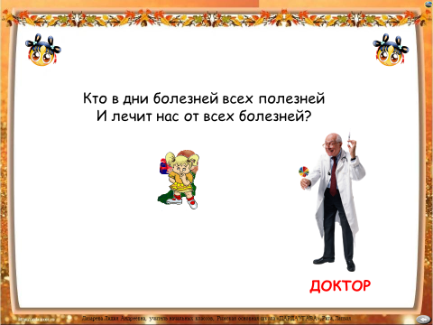  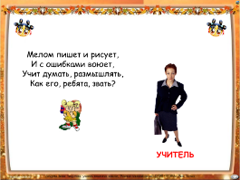  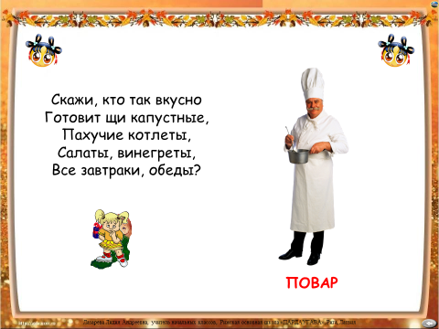
Осознанное выполнение различных действий для выявления и освоения способов решения учебных задач. | - Как вы думаете, что такое профессия?  А теперь прочитаем точное определение этого слова.  - Давайте заполним кластер  - К кластеру мы вернем чуть позже, а сейчас я предлагаю посмотреть фрагмент из мультфильма.  -Чем вам нравится эта профессия? Какую пользу эта профессия приносит людям?  - Кто нужней и всех важней, какая профессия? Спорить можно долго. “Все профессии нужны, все профессии важны”  В мире насчитывается около 40 тысяч разных профессий:  - важно суметь разобраться в этом многообразии;  - узнать, чем занимаются люди данной профессии;  - познакомиться какие качества необходимо вырабатывать для своей будущей профессии;  - учитывать собственные интересы и способности.  Выбор профессии – жизненно важный вопрос. Он сравнивается со вторым рождением.  Обдумать вопрос о будущей профессии - полезно. Это значит поставить себе много вопросов и найти правильный ответ.  Прекрасных профессий на свете огромное множество, и каждой профессии слава и честь.  Конкурс «Угадай профессию».  Вам надо отгадать, о каких профессиях идёт речь в пословицах и поговорках)  - Какой водитель смотрит на землю свысока (парит в облаках)?  (Пилот, лётчик, космонавт.)  - Кто выносит сор из избы?  (Уборщица, техничка.)  - Самый сладкий мастер – это... Кто?  (Кондитер.)  - Назовите имя самого известного в нашей стране ветеринара.  (Айболит, ведь он лечил зверей.)  - Как звали первую женщину-лётчицу?  (Баба-Яг.)  - Звёздный бухгалтер – это... Кто?  (Астроном.)  - Ухажер за деревьями - это…Кто? (Садовод, садовник)  - Преобразователь ткани в одежду- это … Кто ?(Портной, швея)  - Представители какой профессии всё время задают молодым людям вопросы, на которые сами знают ответы?  (Учителя.)  - «Сумчатый» профессионал – это… Кто?  (Почтальон.)  Конкурс №2. «Головоломка»  Вам необходимо (поочерёдно) разобраться в словах, в названии которых имеется (скрыта профессия)  РВАЧ = В- - - (медработник)  ТЁРКА = А - - - - (театральная и кинематографическая профессия)  КУЛОН = К - - - - (весёлая цирковая профессия)  МАРЛЯ = М - - - - («разноцветный рабочий»)  СТАРИНА = С - - - - - - (младший медработник)  ВОДОСТОК = С - - - - - - - (животноводческая профессия)  КРЕДИТОР = Д - - - - - - - (руководитель предприятия, начальник)  Конкурс №3 "САМАЯ-САМАЯ "  Назовите профессии: (3 минуты на обдумывание)  - Самая зеленая (садовод, лесник, цветовод-декоратор ...)  - Самая сладкая (кондитер, продавец в кондитерском отделе ...)  - Самая денежная (банкир, профессиональные теннисисты, боксеры, модель...)  - Самая волосатая (парикмахер...)  - Самая детская (воспитатель, педиатр, учитель...)  - Самая неприличная (венеролог, ассенизатор...)  - Самая смешная (клоун, пародист...)  - Самая общительная (журналист, экскурсовод, тренер, учитель, массовик-затейник...)  - Самая серьезная (сапер, хирург, разведчик, милиционер, политик, психолог...) | Выслушав указание, принимаются выполнять задание.  Находят в словаре слово «профессия» и читают значение.  Самостоятельно выполняют кластер, на доске | Личностные: учебно- познавательный интерес к новому материалу и способам решения новой учебной задачи.  Познавательные: осуществлять поиск необходимой информации для выявления учебных заданий с использованием учебной литературы.  Коммуникативные: принимать участие в работе | Толковый словарь  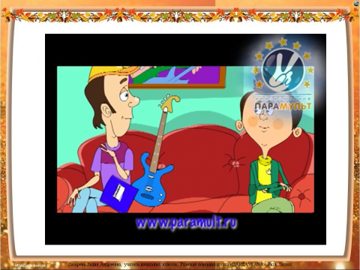  Слайды 9-15  Слайды 16-20
Физкультминутка «Новый дом» | Каменщик из кирпичей  Стену строит.  Дом ничей.  Я — маляр, я стены крашу, потолок  и кухню вашу.  Я — электрик.  Свет включу,  Только лампочку вкручу.  Приходите в новый дом  И живите долго в нём! | Выполняют движения
Осознанное выполнение различных действий для выявления и освоения способов решения учебных задач. | Игра «Предмет один - профессий много!»  Сахар - повар, кондитер, пекарь, парфюмер (может быть), дрессировщик (за правильную команду дает животному сахар)  Кисточка - художник, декоратор, мультипликатор, маляр, кондитер (мажет пирожки взбитыми яйцами, чтобы получилась румяная корочка, парикмахер (смахивает волосы с плеч клиента)  Мышь компьютерная - программист, декоратор, архитектор, учитель, директор, любые профессии, в которых она может использоваться.  Ткань - модельер, дизайнер, портной, швея, закройщик, декоратор, изготовитель мягкой мебели.  Нитки - модельер, дизайнер, портной, швея, закройщик, декоратор, изготовитель мягкой мебели, хирург.  Краски – художник, дизайнер, модельер, клоун.  Зеркало – парикмахер, визажист, стоматолог.  Гвоздь – плотник, строитель, обувщик, столяр.  Ручка – писатель, учитель, врач, директор.  Часы – врач, учитель, спортсмен, тренер.  Фонарик – шахтер, электрик, полицейский. | Предъявляются предметы (атрибуты профессий), учащиеся должны придумать, каким образом и какая профессия может использовать эти предметы. | Личностные:  соотносить результат действия с поставленной целью, способность к организации самостоятельной учебной деятельности.  Познавательные: осуществлять выбор наиболее эффективных способов решения задач в зависимости от конкретных условий.  Коммуникативные:  выражать свои мысли и действия.
Контроль, самоконтроль. | Выбор своей будущей профессии.  - Ребята, мы уже с вами побывали в прошлом и настоящем. Куда мы ещё не заглянули?  - Правильно, в будущее. Я предлагаю вам совершить путешествие в город будущего и выбрать свою будущую профессию.  - Какие интересные вы выбрали профессии. Главное не лениться и у вас всё получится. Я вам желаю, чтобы ваши мечты сбылись.  - Над какой темой работали?  -Какую проблему решили? | Каждый ученик выходит к доске и вешает «человечка» в городе будущего, называет свою будущую профессию и обосновывает свой ответ | Коммуникативные:  выражать свои мысли и действия.  Регулятивные: осуществлять пошаговый контроль своих действий под руководством учителя.  Личностные: готовность целенаправленно использовать знания, умения и навыки в повседневной жизни.
Рефлексия.  . | - Что вы узнали на сегодняшнем занятии?  - Что помогло вам решить задачи?  - Где можно применить свои знания?  Дети, кем бы вы ни стали –  Врачами или артистами,  Космонавтами, трактористами,  Есть одно пожелание важное:  Чтобы были вы  Хорошими людьми.  Профессий на свете очень много, никто даже сказать не может точно, сколько их всего. А что их всех объединяет?  - Оцените свою работу на занятии с помощью цветовых ладошек.  Критерии самооценки:  1. Кто считает, что вы все поняли, приняли активное участие в работе, то возьмите красные ладошки.  2.Кто считает, что он мог бы работать лучше, но сегодня не хватило немного желания и старания, возьмите синие ладошки.  3.А кто считает, что не принял активного участия, возьмите желтые ладошки.  -А теперь составим цветовой коллаж.  -Ладошек какого цвета больше?  Я желаю вам правильно избрать свой путь. Ведь прекрасных профессий на свете не счесть, и каждой профессии слава и честь! | Оценка своей деятельности на уроке  Они трудятся не только для себя, но и для других людей  Составление цветового коллажа | Регулятивные: адекватно оценивать свои достижения, осознавать возникающие трудности и искать способы их преодоления.

